# **I Aventura Maya en Tren**

**MT-40493** - Web: <https://viaje.mt/xghbi>

**8 días y 7 noches**

Desde $18849 MXN | CPL + 1599 IMP

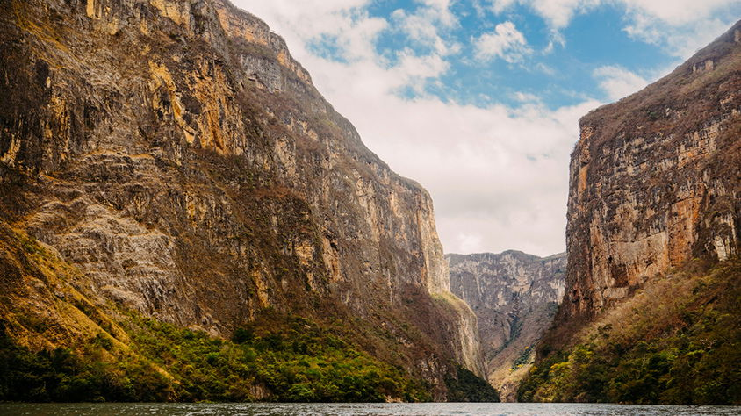

**Incluye vuelo con**

|  |  |
| --- | --- |
|  |  |

#### **I SALIDAS**

Salidas Diarias (Sujeto a disponibilidad del Tren)

#### **I PAISES**

México.

#### **I CIUDADES**

Tuxtla Gutierrez, Cañón del Sumidero, Chiapa de Corzo, San Cristóbal de las Casas, Cascada del Chiflón, Lagos de Montebello, Agua Azul, Misol Ha, Palenque, Mérida, Chichén Itzá, Xcajúm, Izamal, Celestún.

#### **I ITINERARIO**

**DÍA 01  MÉXICO – TUXTLA GUTIÉRREZ – CAÑÓN DEL SUMIDERO – CHIAPA DE CORZO – SAN CRISTÓBAL**

Cita en el Aeropuerto de la Ciudad de México para tomar el vuelo rumbo a la Ciudad de Tuxtla Gutiérrez. Bienvenida en el aeropuerto de Tuxtla Gutiérrez. (Servicio inicia a las 10:30hrs.) Iniciaremos con un recorrido en lancha por el imponente Cañón del Sumidero, navegando entre sus majestuosas paredes naturales. Después, visitaremos el encantador pueblo mágico de Chiapa de Corzo, conocido por su historia y tradiciones. Por la tarde, partiremos hacia San Cristóbal de Las Casas. Alojamiento.

*Menores de un año no podrán realizar el recorrido en lancha. *

**DÍA 02 SAN CRISTÓBAL – CASCADA DE CHIFLÓN – LAGOS DE MONTEBELLO – SAN CRISTÓBAL**

Después del desayuno, salida del hotel para comenzar nuestro recorrido. Visitaremos la majestuosa Cascada El Chiflón, con su espectacular caída de agua de más de 120 metros. Continuaremos hacia los multicolores Lagos de Montebello, rodeados de exuberante vegetación y tonalidades únicas. Regreso al hotel en San Cristóbal. Alojamiento.

**DÍA 03 SAN CRISTÓBAL – AGUA AZUL – MISOL HA – PALENQUE**

Box Lunch. Muy temprano tendremos cita en el lobby del hotel donde nos reuniremos para tomar nuestro camino y visitar las espectaculares Cascadas de Agua Azul, donde podrás refrescarte y recorrer sus senderos. Después visitaremos la cascada Misol-Há, con su cortina de agua de 30 metros. Por último, exploraremos la Zona Arqueológica de Palenque, rodeada de selva y llena de historia maya. Alojamiento en Palenque.

**DÍA 04 TREN MAYA PALENQUE – MÉRIDA**

Después del desayuno, tras una última mañana en Palenque, abordaremos el Tren Maya con destino a Mérida, atravesando paisajes selváticos y la región del sureste mexicano en un viaje cómodo y panorámico. (Recorrido de 7 horas 12 minutos aprox. 12 paradas) Al llegar, tendremos tiempo libre para comenzar a disfrutar de la capital yucateca, famosa por su arquitectura colonial, gastronomía y ambiente vibrante. Alojamiento.

**\*\* POR DIFERENTES CAUSAS, EL TREN PUEDE RETRASARSE \*\***

**DÍA 05 MÉRIDA – CITY TOUR - MÉRIDA**

Desayuno. Cita en el punto de encuentro para iniciar el city tour por la “ciudad blanca”, donde, a bordo de la unidad de transporte recorreremos los puntos de interés más representativos.

Resto de la tarde libre. (Traslado al punto de reunión por cuenta del pasajero). Alojamiento.

**DÍA 06 MÉRIDA – CHICHÉN ITZÁ – XCAJÚM – IZAMAL – MÉRIDA**

Desayuno. Después de reunirnos en el punto de encuentro, nos dirigiremos a la mundialmente famosa Zona Arqueológica de Chichén Itzá, la ciudad maya más importante.

Luego visitaremos el hermoso cenote Xcajúm, conocido por sus aguas turquesa rodeadas de vegetación. Finalmente, nos dirigiremos al pueblo mágico de Izamal, famoso por sus edificios de color amarillo vibrante. (Incluye comida sin bebidas). (Traslado al punto de reunión por cuenta del pasajero).

Alojamiento.

**DÍA 07 MÉRIDA – CELESTÚN – MÉRIDA**

Desayuno. Tras reunirnos en el punto de encuentro, viajaremos hacia el puerto de Celestún, una reserva de la biosfera con manglares, dunas y selvas bajas, hogar de más de 300 especies de aves, incluidas los famosos flamencos rosados. Navegaremos en lancha por los senderos del manglar para conocer este único ecosistema. (Incluye comida sin bebidas) (Traslado al punto de reunión por cuenta del pasajero)

Alojamiento.

** Celestún podrá ser reemplazado por el tour que el operador tenga disponible.**

**DÍA 08 MÉRIDA – MÉXICO**

Desayuno. Su aventura llega a su fin hasta la hora de su traslado al aeropuerto.

**\*\*El itinerario puede sufrir modificaciones por causa de fuerza mayor**

**y ajena a Mega Travel tales como cierres por contingencia, bloqueos, retrasos de líneas aéreas etc sin embargo siempre tratamos de cumplir con el itinerario para convivencia de los pasajeros\*\***

#### **I TARIFAS**

|  |  |  |  |  |
| --- | --- | --- | --- | --- |
| **CPL** | **TRIPLE** | **DOBLE** | **SGL** | **MNR** |
| $ 18,849 | $ 19,299 | $ 20,149 | $ 25,199 | $ 15,099 |

**IMPUESTOS Y SUPLEMENTOS**

|  |  |
| --- | --- |
| Impuestos Aéreos | $ 1,599 |

– Precios por persona en MXN– Los precios cambian constantemente, así que te sugerimos la verificación de estos, y no utilizar este documento como definitivo.– Consulte con su ejecutivo suplemento por temporada alta, puentes y días festivos

#### **I HOTELES**

|  |  |  |  |
| --- | --- | --- | --- |
| **HOTELES PREVISTOS O SIMILARES** | | | |
| **HOTEL** | **CIUDAD** | **TIPO** | **PAÍS** |
| Hotel Mansión Del Valle O Mukúl Na Suites O Similar | San Cristobal De Las Casas | Turista | México |
| Hotel Tulijá O Similar | Palenque | Turista | México |
| Hotel Del Gobernador O Similar | Mérida | Turista | México |
| Ésta es la relación de los hoteles utilizados en este programa. Si los hoteles ofrecidos en este paquete no están disponibles, serán reemplazados por otro hotel en categoría similar. | | | |

**Precios vigentes hasta el 31/12/2025**

#### **I EL VIAJE INCLUYE**

● Vuelo redondo MEX-TGZ // MID-MEX en clase Turista

● Transportación terrestre con aire acondicionado en servicio compartido.

● Traslados aeropuerto-hotel-aeropuerto.

● Traslados estación-hotel-estación.

● Chofer turístico en español durante todo el recorrido.

● Todas las entradas a atractivos turísticos mencionados en el itinerario en Campeche.

● Ticket de Tren Maya Palenque - Mérida Teya en categoría turista.

● Hoteles categoría 4 estrellas.

● Desayunos tipo americano. En salidas antes de las 07:00 hrs. el box lunch/desayuno está sujeto a disponibilidad del hotel. No aplica reembolso.

● Comida (sin bebidas) en días especificados.

#### **I EL VIAJE NO INCLUYE**

● IMPUESTOS $1,599 MXN POR PERSONA

● GASTOS PERSONALES, PROPINAS (SEGUROS MÉDICOS, ALIMENTOS Y/O TOURS OPCIONALES, SERVICIOS NO ESPECIFICADOS)

● MALETA DOCUMENTADA

#### **I NOTAS**

**NOTAS IMPORTANTES**

Para los paquetes Tren Maya que inicien en Tuxtla Gutiérrez el horario de llegada debe ser antes de las 10:00 hrs.

Para su comodidad, algunas veces el equipaje será movido por los maleteros hasta sus cuartos asignados en los hoteles; por lo cual les recomendamos que no guarden ningún objeto de valor en los mismos ya que no nos hacemos responsables por estos.

Este programa opera con mínimo de 2 personas.

**NOTAS DE LAS TARIFAS MUY IMPORTANTES**

Tarifas sujetas a disponibilidad y cambio sin previo aviso al momento de la confirmación.

Los impuestos están sujetos a cambio sin previo aviso, hasta el momento de la emisión del boleto.

**RECOMENDACIONES DE VIAJE**

Le sugerimos llevar consigo ropa cómoda, gorra y calzado bajo de preferencia tenis para las caminatas y visitas a las zonas arqueológicas. En épocas de lluvia impermeable. Así como también efectivo, para comidas y compras, algunos lugares podrían no aceptar pagos con tarjeta.

**AVISO DE RESPONSABILIDAD TREN MAYA**

Se recomienda viajar con 10 kg. de equipaje, en caso de mayor volumen, deberán notificarlo previamente a La Operadora, ya que se debe notificar a la Guardia de Tren Maya para que autoricen el ingreso del equipaje, en caso contrario no nos hacemos responsables por problemas con su equipaje o pérdida del tramo de tren.

El servicio de Tren Maya es únicamente responsabilidad de la empresa que ejecuta este servicio por lo que, en caso de cancelaciones, retrasos o cualquier otra situación que altere el itinerario o comprometa la comodidad o viaje del pasajero, La Operadora NO se hace responsable ni procederá con ningún tipo de reembolso o compensación, así también, Tren Maya es responsable al 100% de mover a los pasajeros al destino final contemplado según el tramo de tren por los medios de transporte que estos consideren adecuados o que estén a su disposición sin que esto repercuta de ninguna manera en una mala reseña hacia La Operadora.

La Operadora NO se hace responsable en caso de afectaciones climatológicas, logísticas, sociales, etc. en los tramos de Tren que impidan realizar el trayecto

**POLÍTICAS DE CONTRATACIÓN Y CANCELACIÓN**

<https://cdn.mtmedia25.com/contratos/contratoadhesion-astromundo-20241002.pdf>

**Precios indicados en MXN, pagaderos en Moneda Nacional al tipo de cambio del día.**

**Los precios indicados en este sitio web, son de carácter informativo y deben ser confirmados para realizar su reservación ya que están sujetos a modificaciones sin previo aviso.**